Inspectoratul pentru Situații de Urgență
„PETRODAVA”al Județului Neamț
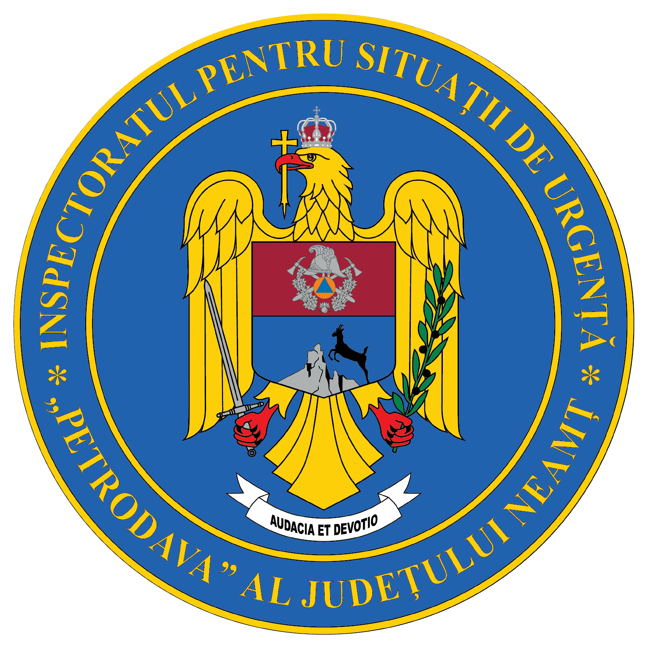
Contact: 0742025144, 0233/216.815, fax: 0233/211.666
Email:relatii.publice@ijsunt.ro

COMUNICAT DE PRESĂ
– Acțiuni de sprijinire a persoanelor sosite din Ucraina –
Fiecare acțiune de sprijinire a persoanelor sosite din Ucraina, contează! În aceste momente grele solidaritatea unește oamenii.
Astăzi, cadrele ISU Neamț au desfășurat diverse acțiuni care au avut scop sprijinirea persoanelor din Ucraina.
La spațiul de cazare de la Colegiul Tehnic „Gheorghe Cartianu" colega noastră, lt. Nicorescu Rodica, psiholog în cadrul ISU Neamț a facilitat conversațiile cu aceste persoane și a acordat asistență psihologică.
Oameni cu inima mare, au dăruit cetățenilor din Ucraina îmbrăcăminte, alimente și produse pentru igiena personală. Jucăriile dăruite au adus zâmbete pe chipul copiilor care încă nu realizează ce se întâmplă.
Pentru a le face șederea mai frumoasă acestor copii, antreprenori din județ (din cadrul unor centre comerciale) au oferit posibilitatea petrecerii timpului în spații de joacă special amenajate și servirea mesei.
Un copil de 7 ani a necesitat îngrijiri medicale de specialitate și a fost preluat și transportat la Spitalul Județean Piatra Neamț.
Pompieri, echipe medicale, polițiști, jandarmi, autorități locale, reprezentanți ai Inspectoratului General de Imigrări, voluntari, reprezentanți ai societății civile și oameni simpli oferă ajutor când este nevoie semenilor lor.
Totodată, 23 de pompieri militari din cadrul inspectoratului pentru situații de urgență al județului Neamț se află în sprijinul colegilor și autorităților sucevene, cu un modul de tabără completă, bucătărie mobilă și generator dar și cu un microbuz pentru transportul persoanelor.
Suntem alături de aceste persoane, care de câteva zile trăiesc o adevărată dramă!
Dacă doriți să veniți în sprijinul acestor persoane, va puteți arată intenția de a oferi servicii (cazare, masă, suport medical, traducere etc) și bunuri sunând la nr de telefon:
0233 234530
0736 388841
sau accesând
https://docs.google.com/forms/d/e/1FAIpQLSeyirIDJ2dD-SMm8wPLRxLTdagDQoCxVY-QBn1uE2t7GUZnjQ/viewform
Toate intențiile dumneavoastră de a dărui vor fi centralizate și vor fi folosite în folosul acestor persoane greu încercate ce ne tranzitează județul.

Compartimentul Informare şi Relaţii Publice

